Муниципальное бюджетное дошкольное образовательное учреждение -
детский сад №536

Проект «Синичкин день»
(средняя группа)

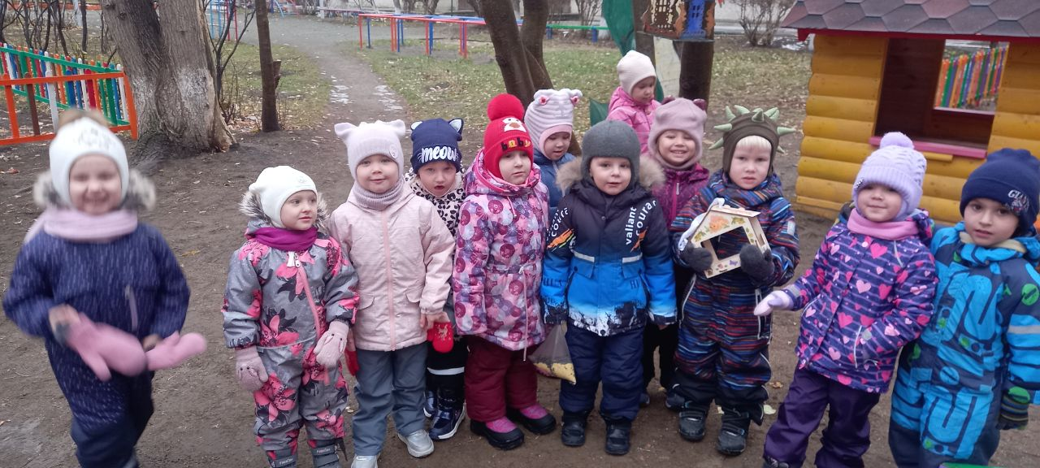

Составитель: Свяжина Е.В.
Воспитатель ВКК

г. Екатеринбург 2022
Цель: познакомить с экологическим праздником «Синичкин день», приобщить детей и их родителей к природоохранной деятельности по организации подкормки зимующих птиц.
Задачи:
Образовательные:
1. Расширить знания о роли птиц в природе и жизни человека.
2. Сформировать представления о причинах гибели птиц в зимний период.
3. Научить распознавать синицу по характерным признакам.
Воспитательные:
1. Воспитывать у детей заботливое отношение к природе, желание помочь птицам в трудных зимних условиях.
2. Формировать экологически грамотное отношение к подкормке птиц в зимний период.
3. Воспитывать самостоятельность, коммуникативные навыки работы в
группе.
Развивающие:
1. Способствовать развитию умения определять взаимосвязи между подкормкой птиц в период изменения условий в зимний период.
2. Формировать умения сравнивать, выявлять отличительные признаки.
3. Развивать творческие способности детей.
4. Развивать познавательную активность, самостоятельность, умение рассуждать, делать умозаключения.
5. Расширить и активизировать словарный запас, грамматическую сторону речи по теме.
6. Способствовать развитию партнерских отношений между детьми группы, родителями и педагогами.
Участники проекта:
Воспитанники группы, родители, воспитатель группы, специалисты ДОУ.
Сроки реализации
Краткосрочный (1неделя) – с 7.11.2022г.- 14.11.2022г.
План работы по реализации проекта

Дни недели |  | Мероприятия
Понедельник |  | - Образовательная деятельность «Зимующие птицы»  Цель: Уточнить и расширить представления детей о разнообразии зимующих птиц. Формировать у детей представление о жизни и особенностях строения и поведения птички синички (сильные лапки с острыми коготкам, крепкий клюв, густое и пушистое оперение и т.д.)  - Оформление библиотеки группы (подбор книг о птицах).  - Чтение художественной литературы Т. Евдошенко «Зимние гости»  - Дидактическая игра «Собери птицу»  Цель: учить детей выделять форму предмета, правильно собирать изображение предмета из отдельных частей; соотносить образ представления с целостным образом путём прикладывания.  - Дидактическая игра «Сортируем мусор»  Цель: способствовать воспитанию экологически правильного отношения к природным объектам.  - Консультации для родителей «Зимующие птицы», «Синичкин день»
Вторник |  | Рассматривание зимующих птиц на иллюстрациях в книгах и журналах.  - Образовательная деятельность: «Зимующие птицы»  Цель: Способствовать развитию художественного вкуса, фантазии при создании композиции. Воспитывать умение договариваться между собой, работать дружно, уступать.  - Чтение художественной литературы С. Михалков «Птичья столовая» В. Бианки «Синичкин день»  - Дидактическая игра «Что за птица?»  Цель: продолжать учить составлять описательные рассказы, узнавать по описанию  «Каких птиц зимой у кормушке не увидишь»  Цель: способствовать развитию логического мышления, увидеть взаимосвязь отлета птиц с изменениями явлений в природе в период предзимья.
Среда | - ОО «Речевое развитие» НОД Рассматривание сюжетной картины «Птичья столовая»  - Разучивание заклички «Синиченька-невеличенька».  - Разучивание пальчиковой игры: «Сел на ветку снегирек»  - Чтение художественной литературы Т. Евдошенко «Берегите птиц»  - Дидактическая игра «Кто где живет»  Цель: уточнить и расширить знания детей о птицах, развивать речь детей, обогащать их словарь.
Четверг | - Интеграция образовательных областей.  НОД «Птичья столовая» (изготовление кормушек воспитанниками группы по выбору материала)  Цель: развивать способности устанавливать простейшие связи между свойствами материалов и их назначением.  - Прослушивание аудиозаписи «Голоса зимнего леса».  - Дидактическая игра «Угадай чей голос?»  Цель: способствовать развитию слухового восприятия, узнавать голоса синички, воробья, вороны, голубя.  - Чтение художественной литературы (фольклор, поэзия, рассказы): В. Звягина «Воробей»,  - Дидактическая игра «Кто как кричит?»  Цель: образование глаголов от звукоподражательных слов.
Пятница | - ОО «Художественно-эстетическое развитие»  НОД рисование по теме: «Кормушка для птиц»  - Чтение художественной литературы “Где обедал воробей?”  - Подвижная игра «Зимующие и перелетные птицы»  Цель: закрепить знания о перелетных и зимующих птицах, способствовать двигательной активности детей, выполнять движения в соответствии с текстом стихотворения.  «Вороны и воробьи»  Цель: развитие внимания, эмоциональной отзывчивости детей, обучение действиям в парах и по одному.  - Конкурс среди родителей по изготовлению кормушек «Птичья столовая»  - Сбор корма для птиц с помощью родителей.
Предполагаемый результат:
- Дети знают и рассказывают об экологическом празднике «Синичкин день»;
- Имеют начальное представление о приспособленности птиц к среде обитания.
- Расширились представления о жизни птиц в природных условиях зимой. Имеют представление о зимующих и перелетных птицах.
- Рассказывают о помощи человека зимующим птицам.
- Любят и бережно относятся к природе.
Продукт проектной деятельности:
- Демонстрация художественного творчества детей (рисунки птичек – синичек);
- Составление презентации.
- Оформление информационной газеты.
- Развешивание кормушек на участке.

Фотоотчет «Синичкин день»
Планирование проекта на неделю
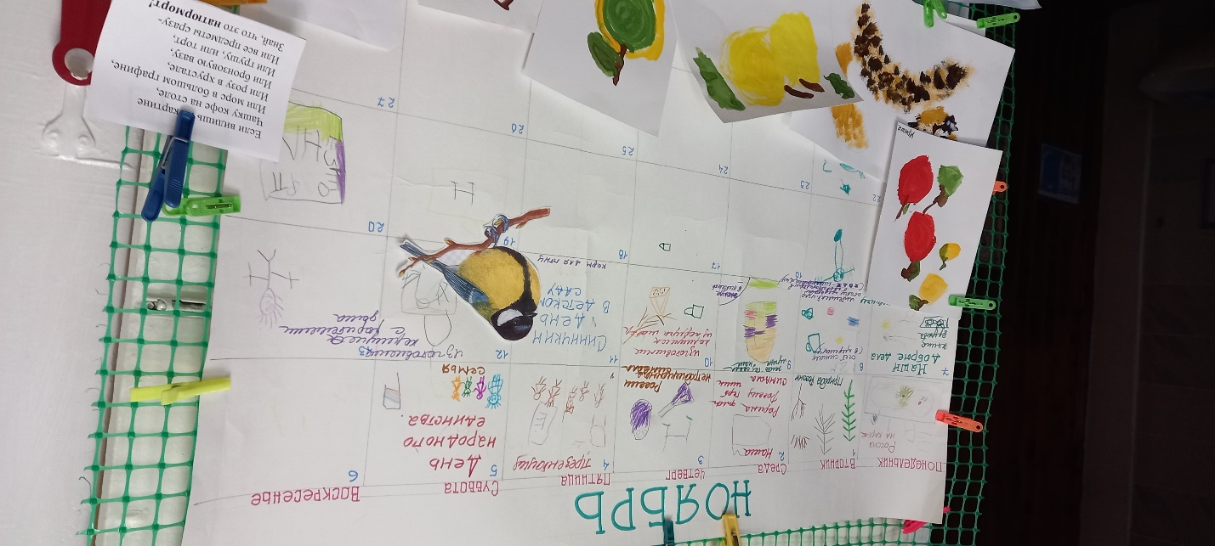
Утренняя гимнастика по теме недели
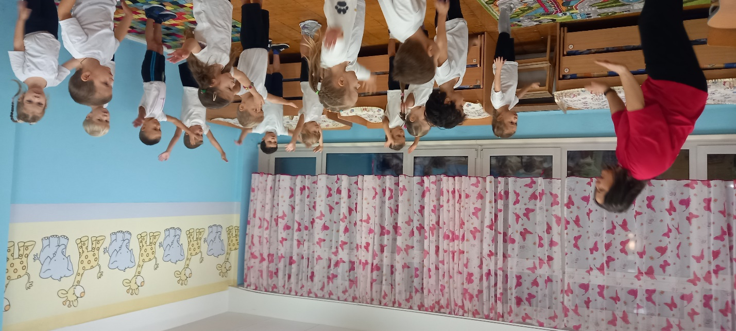
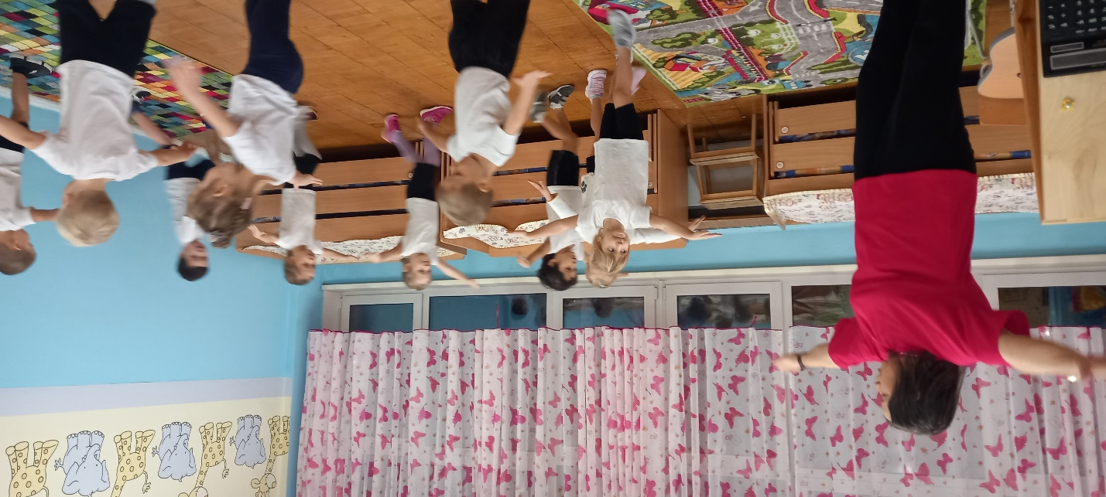

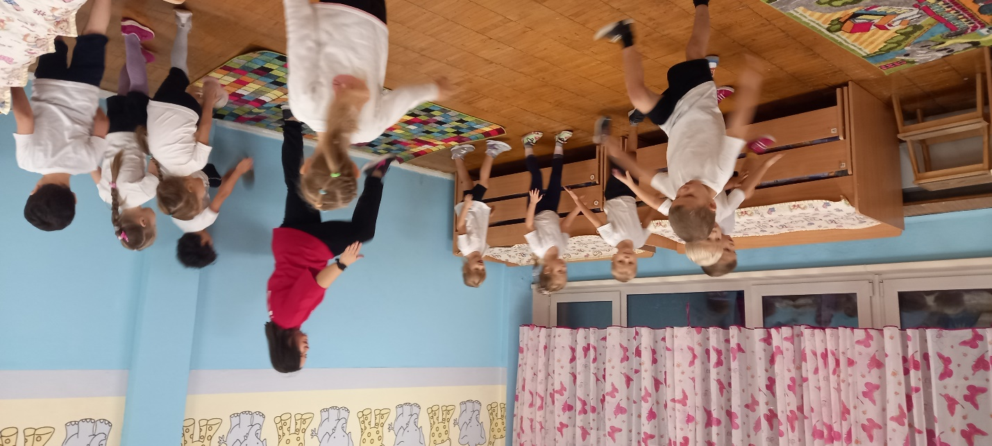
Выбор детей (организация деятельности по подгруппа)
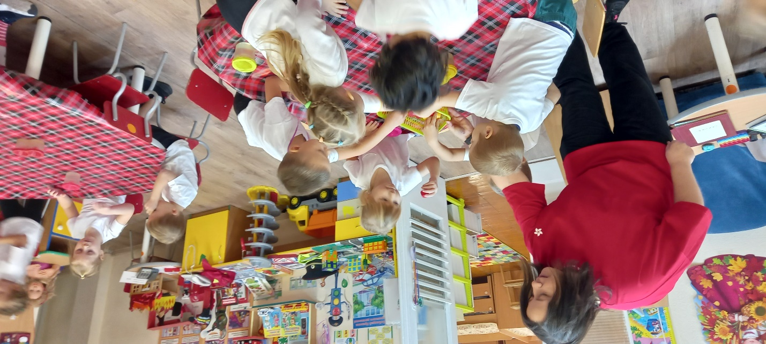
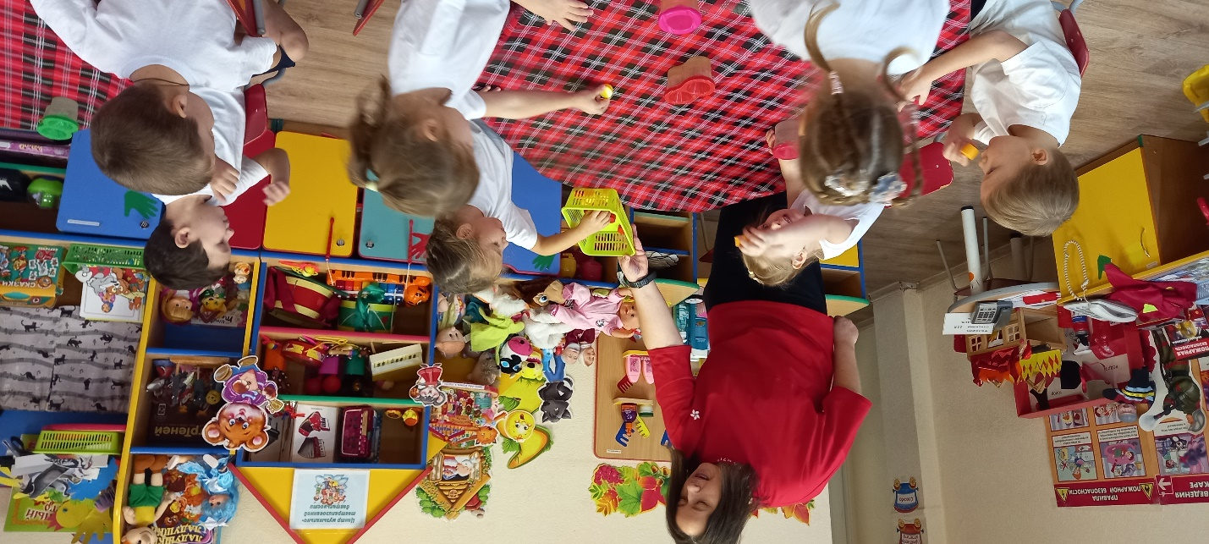
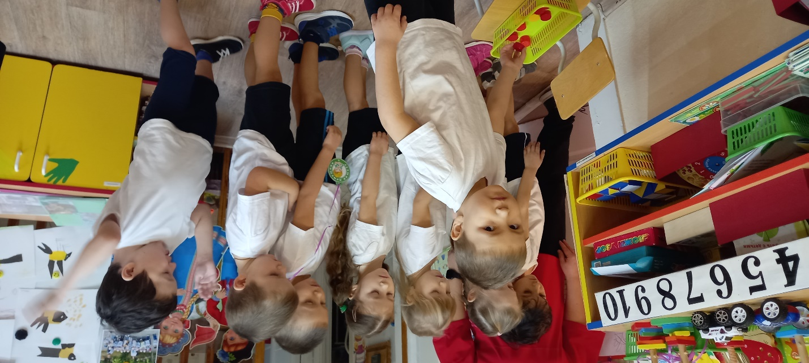

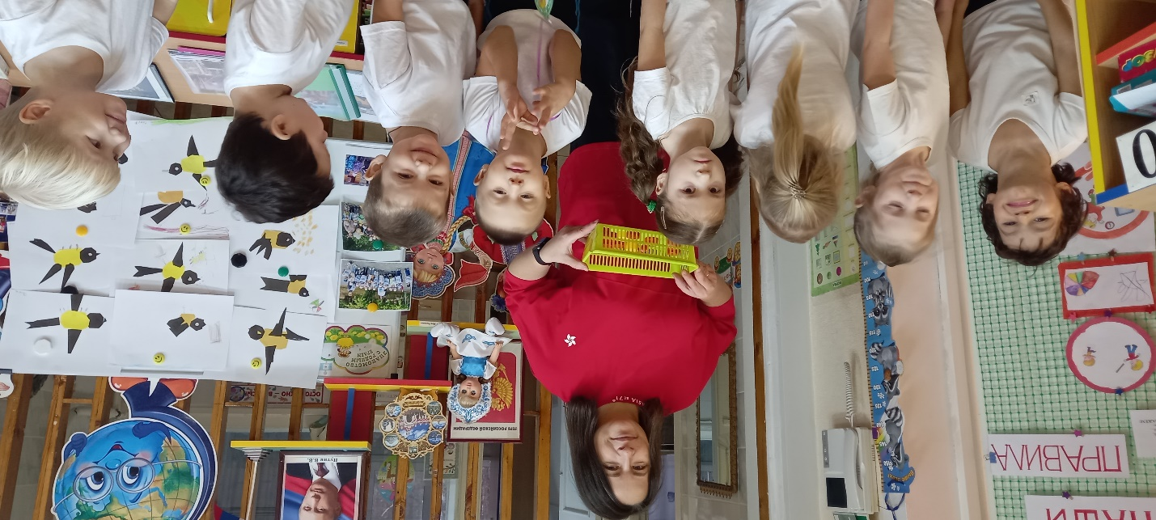

Изготовление кормушек руками детей

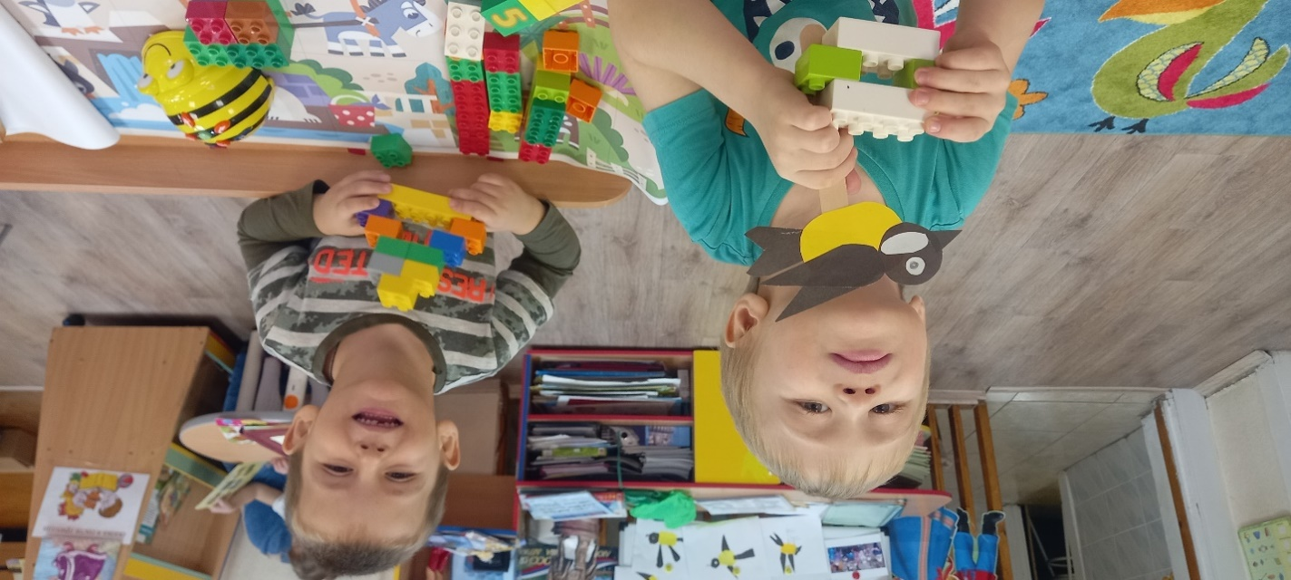
Экологическое воспитание
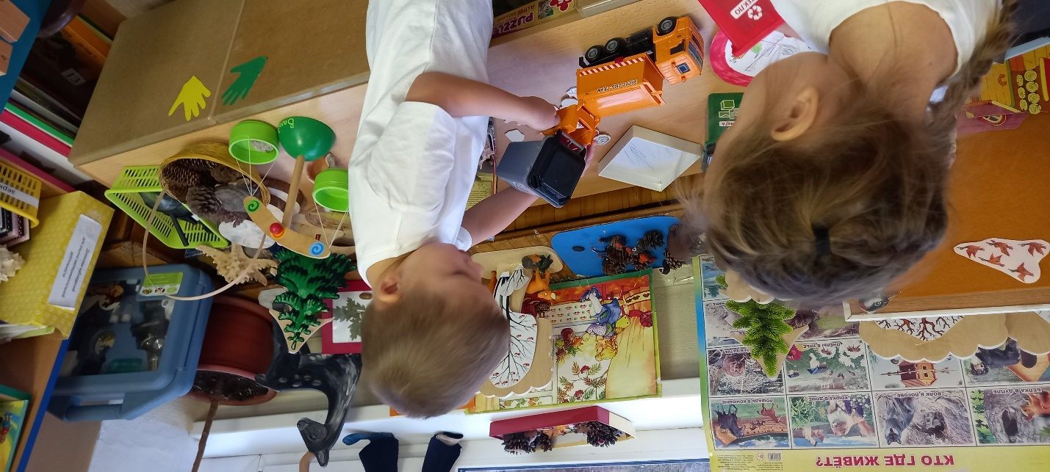

Художественно-творческая деятельность

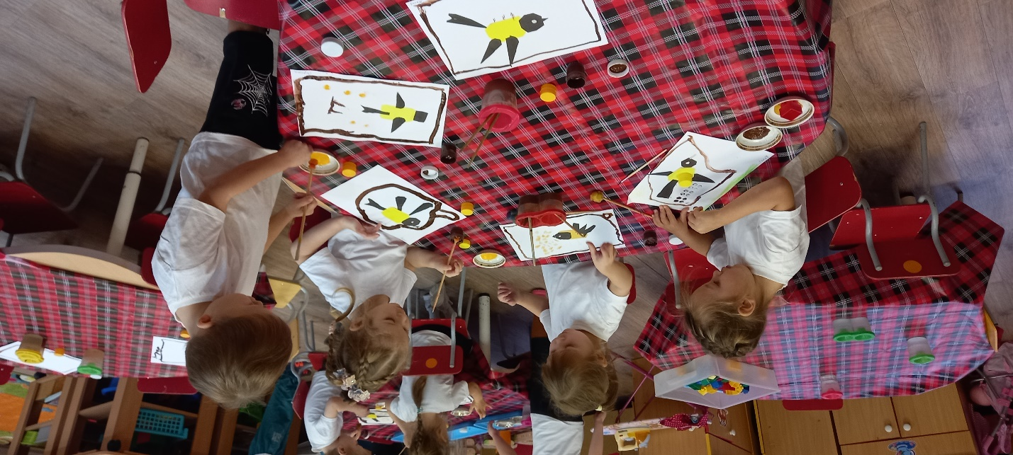

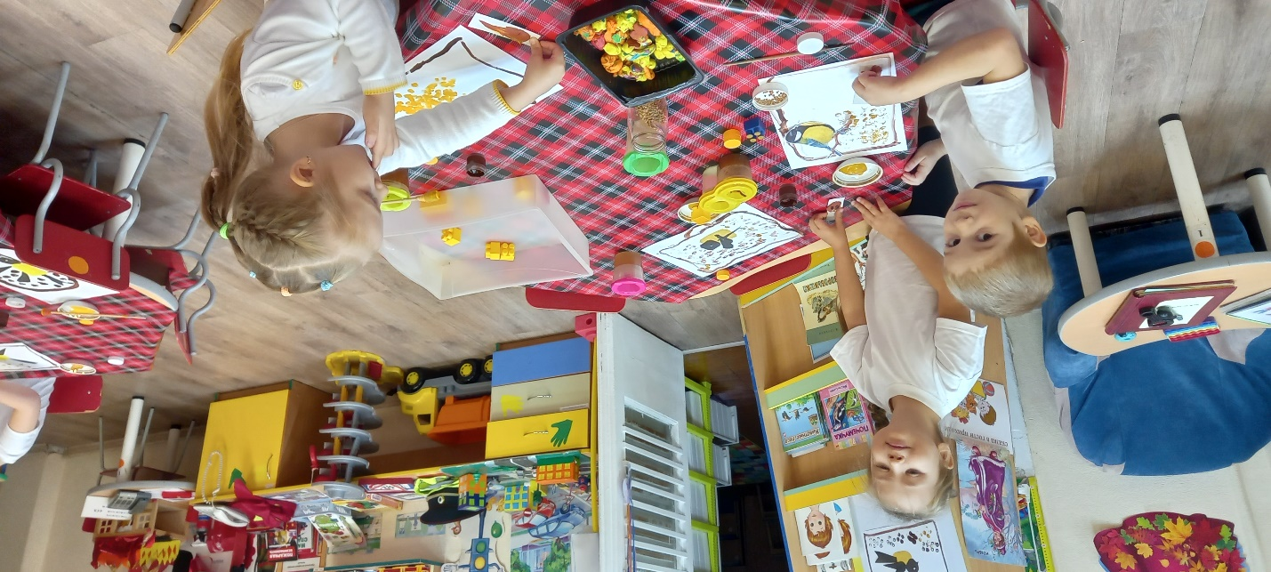

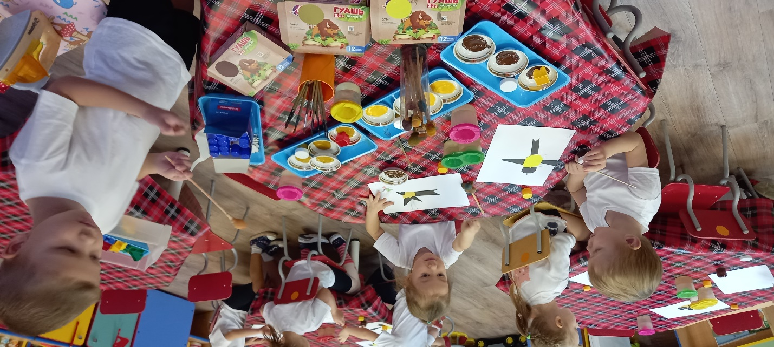
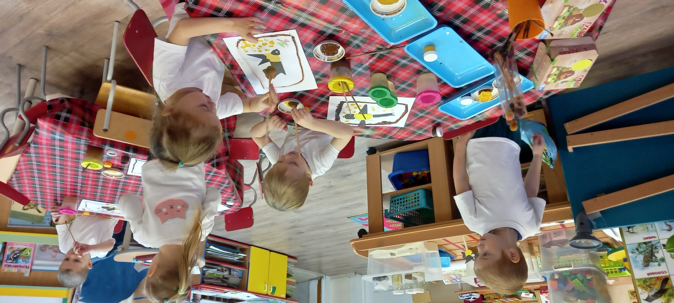

ОО «Физическое развитие»

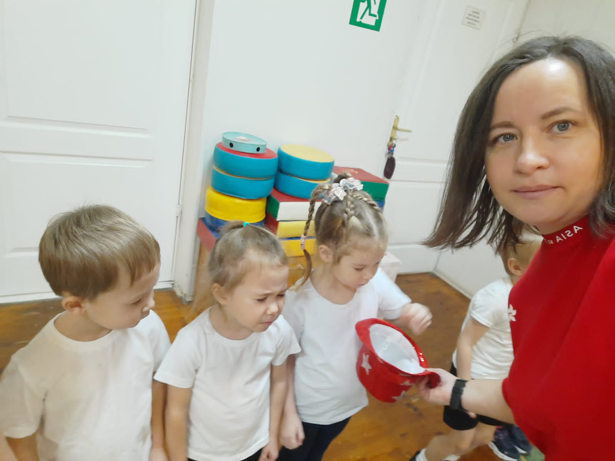

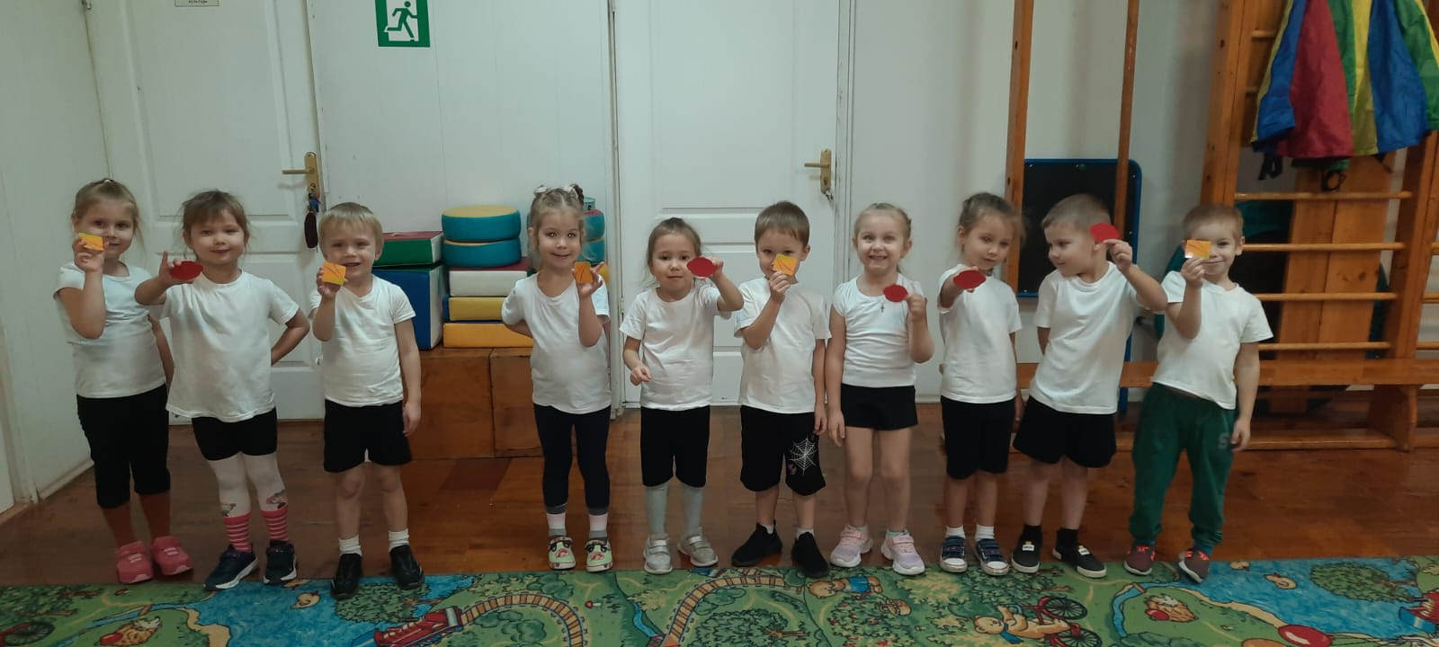

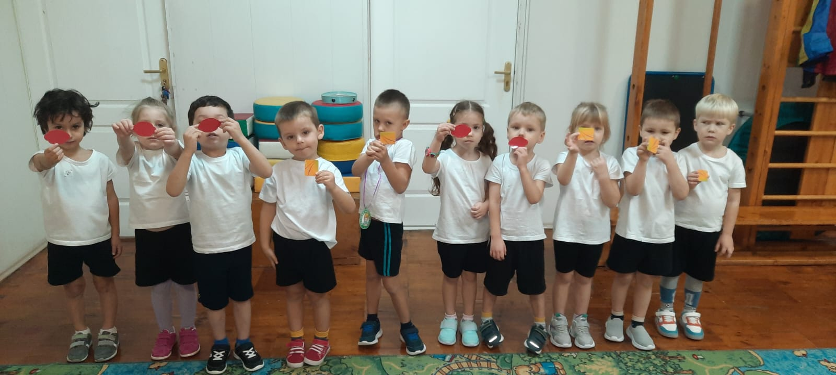
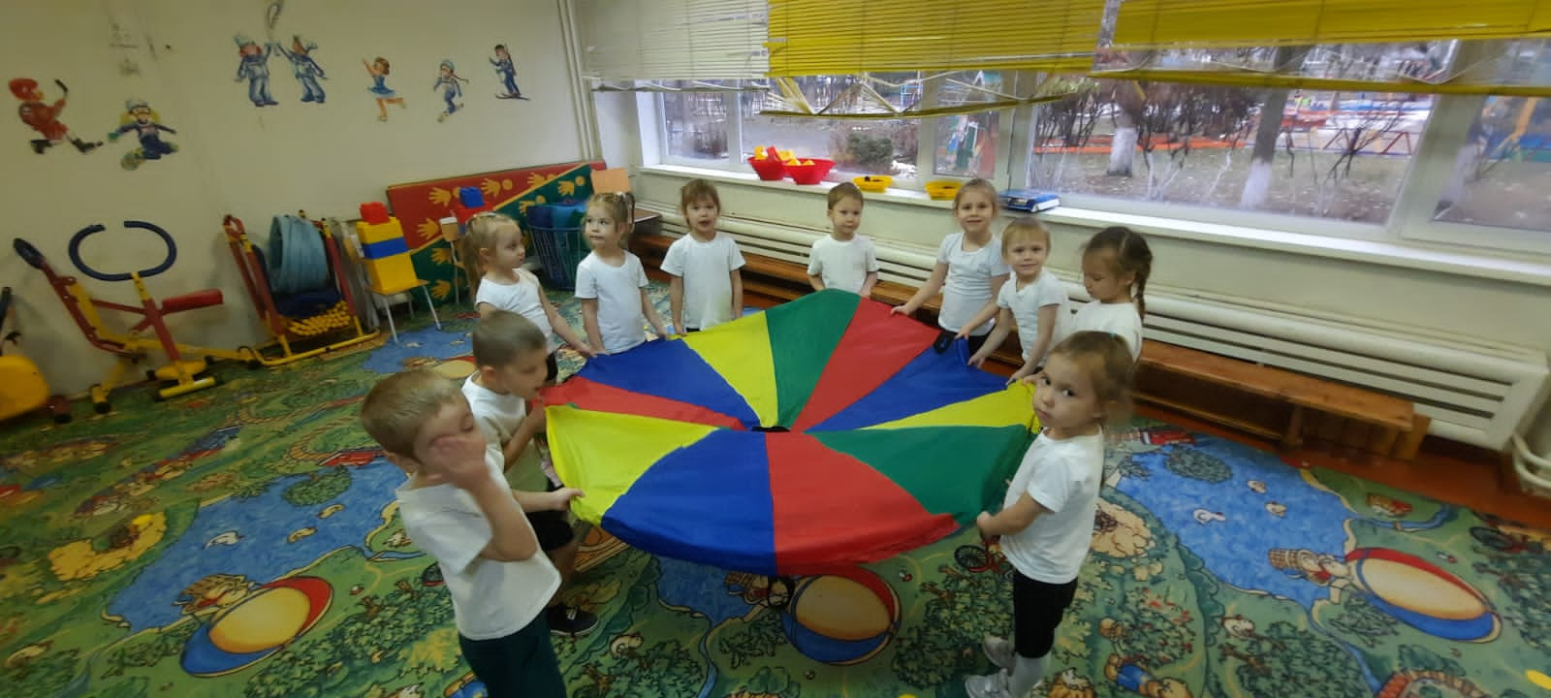
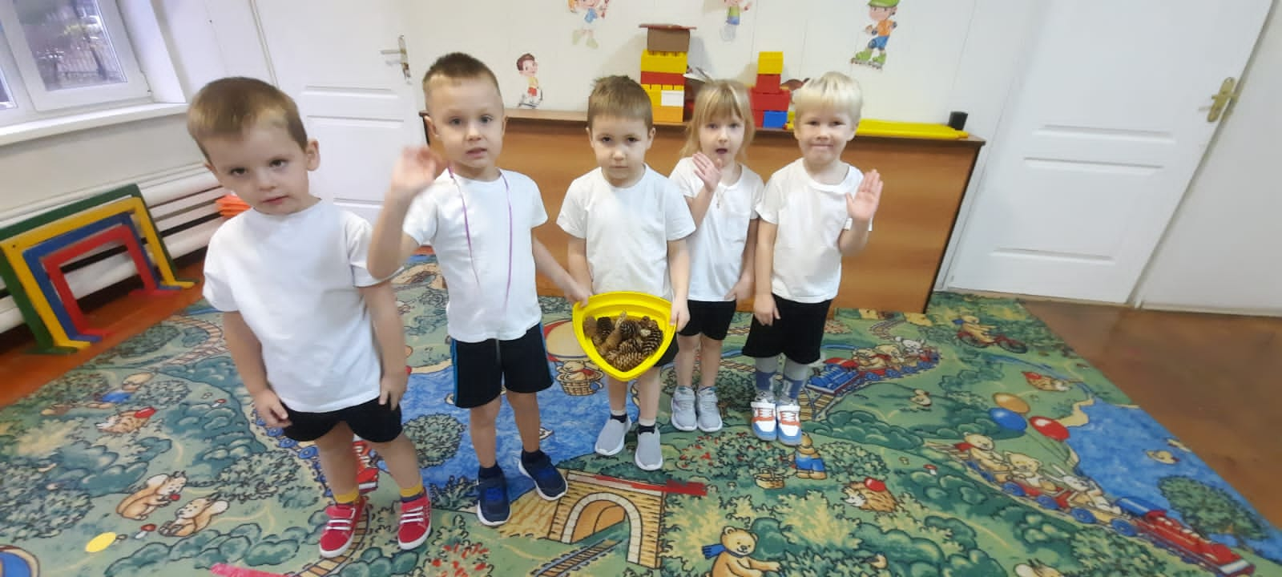

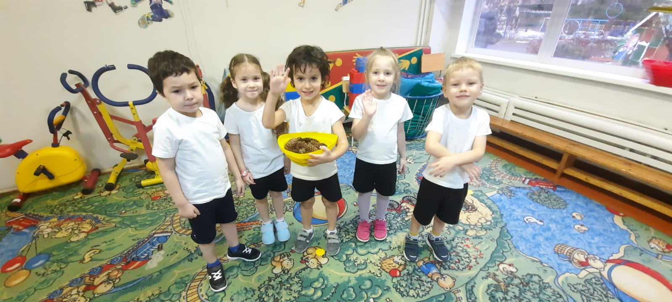
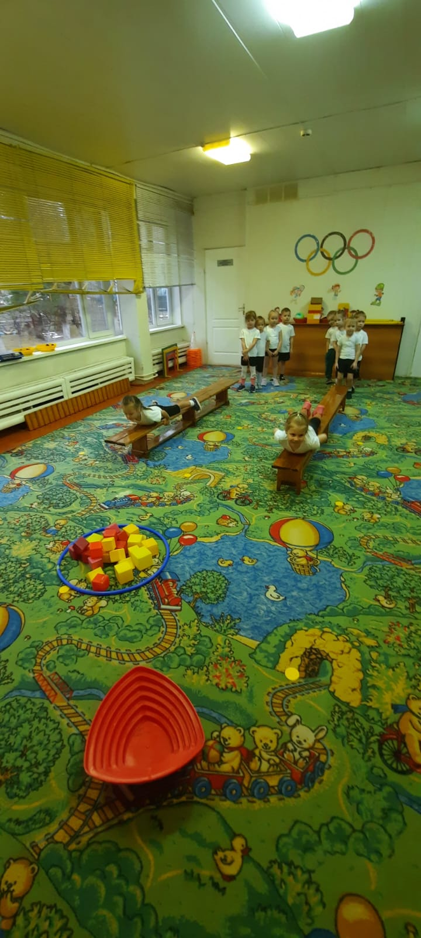

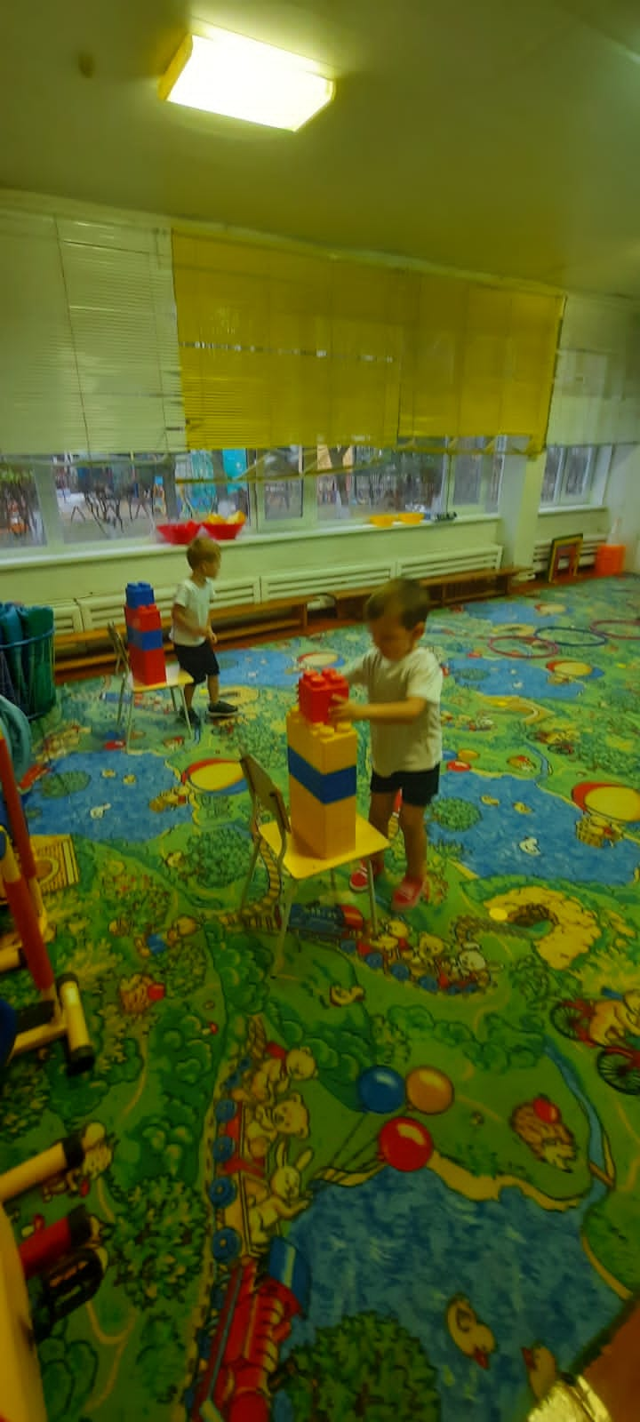

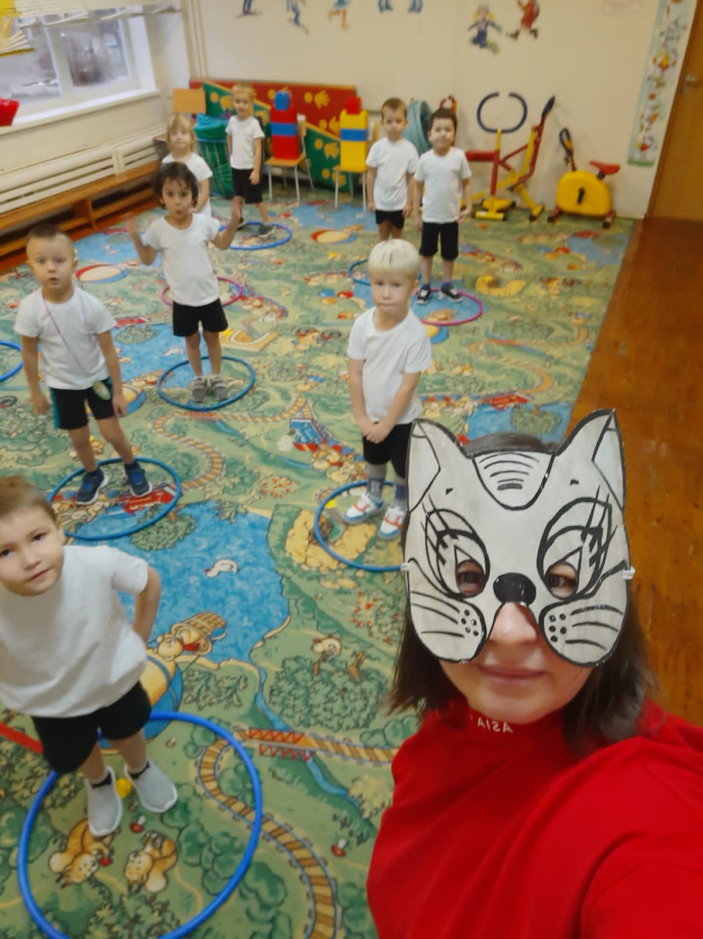

Дидактические игры на прогулке.

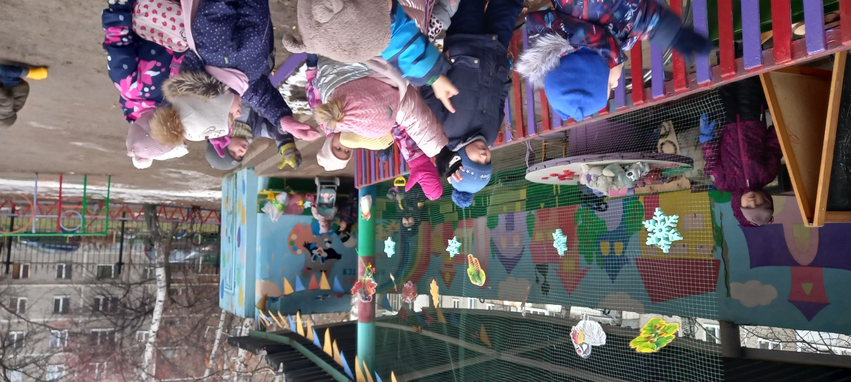

Кормушки, изготовлены руками детей
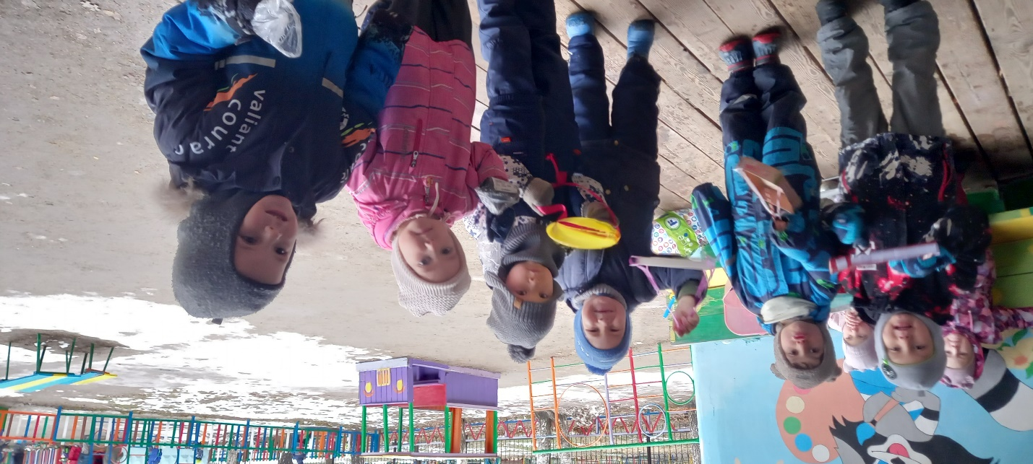

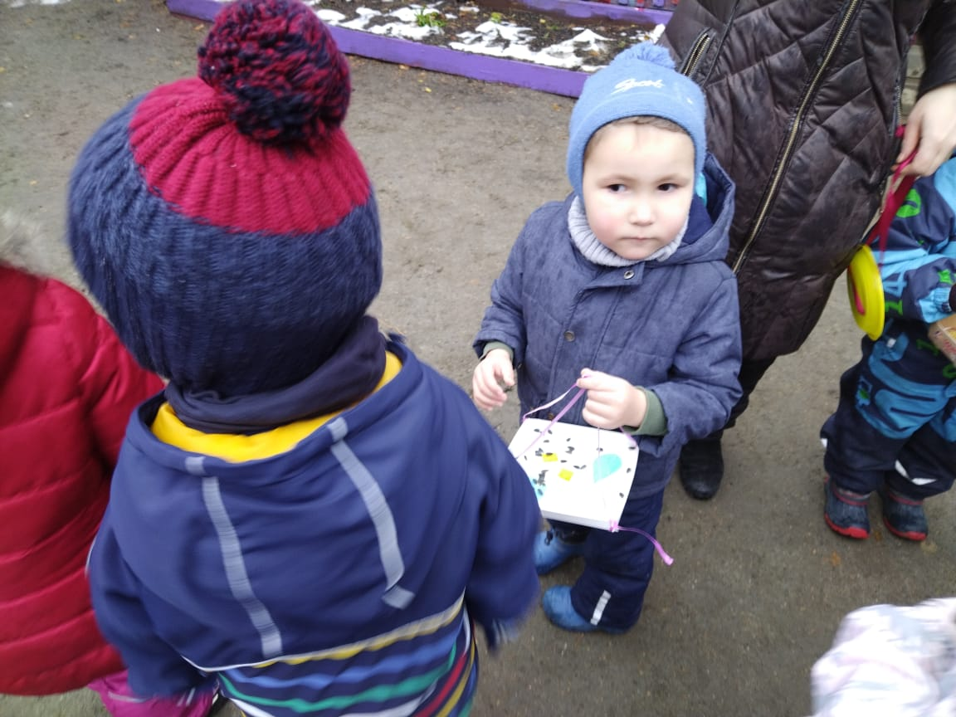
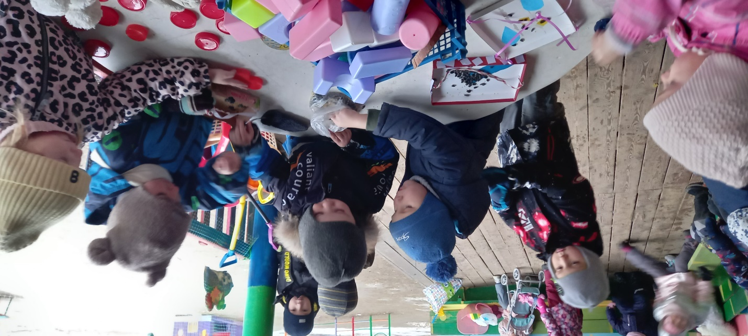

Подвижная игра «Зимующие и перелетные птицы»

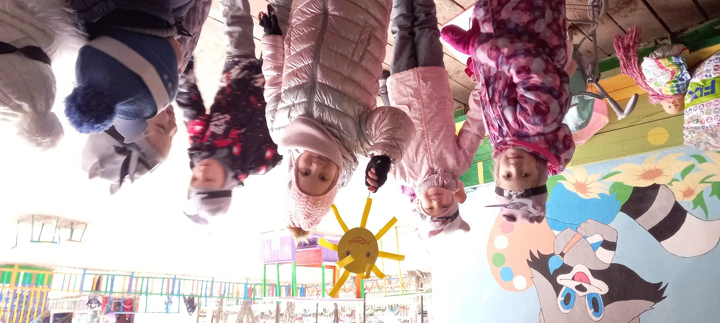

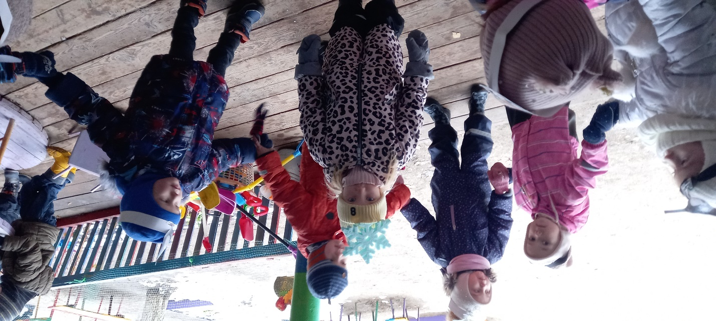

«Наше творчество» Выставка работ детей.
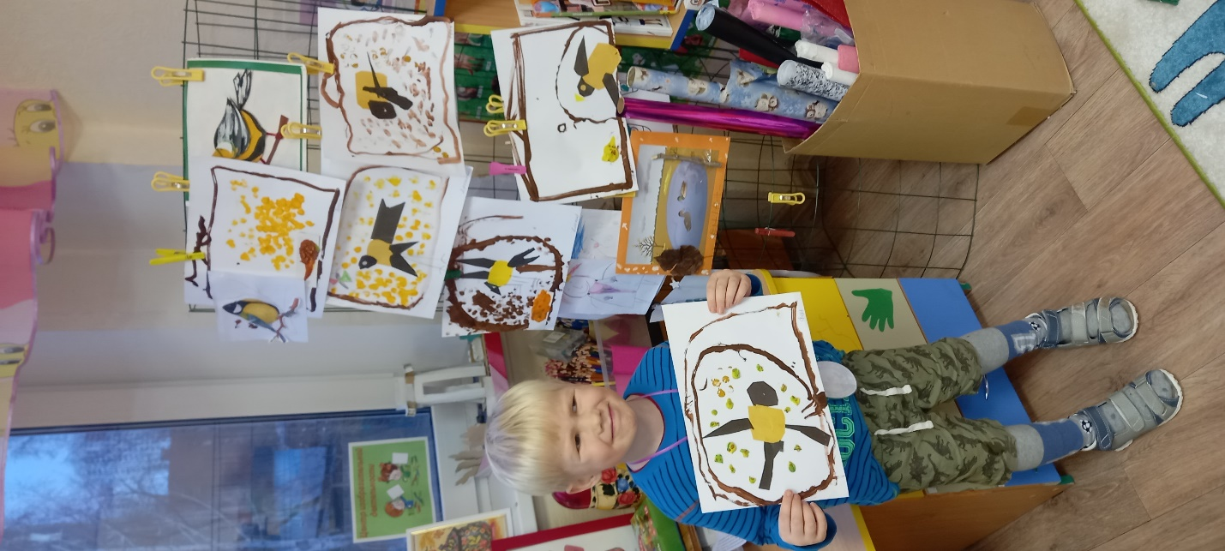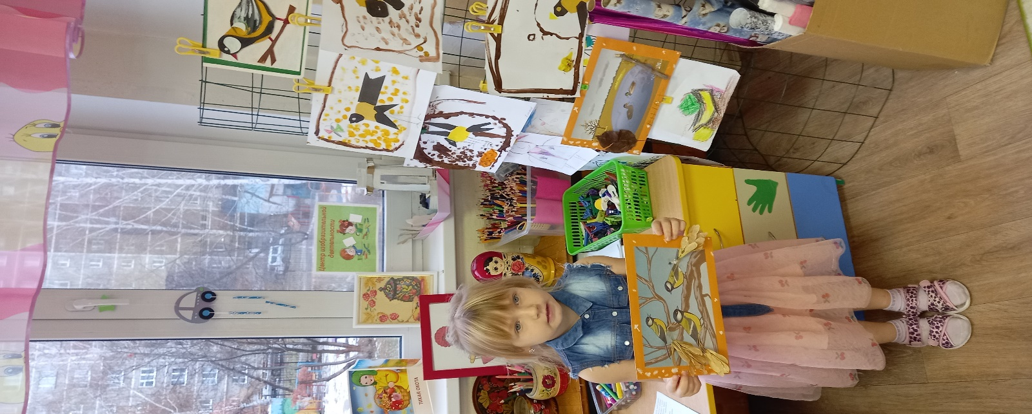

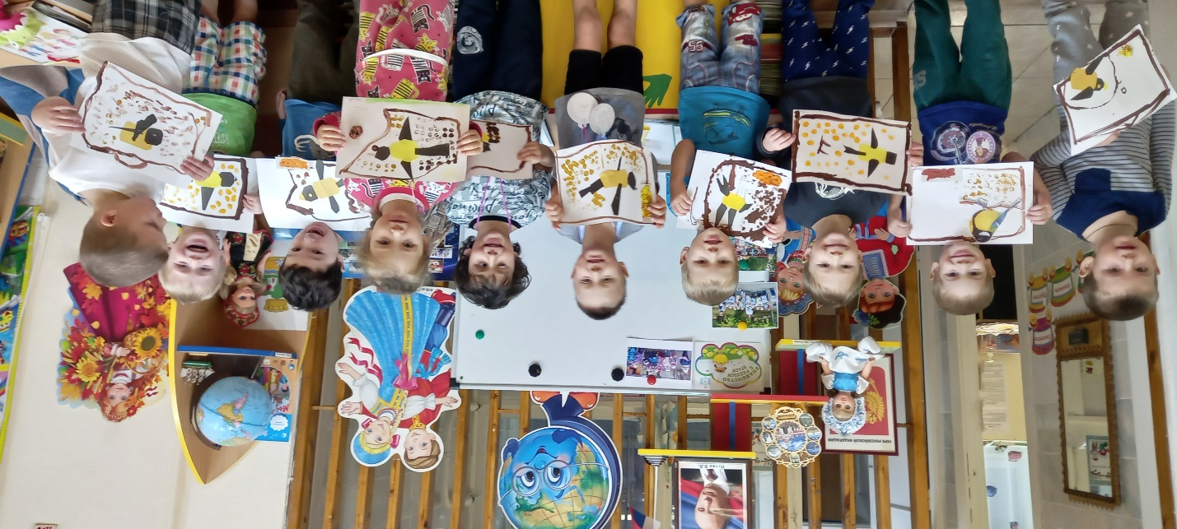

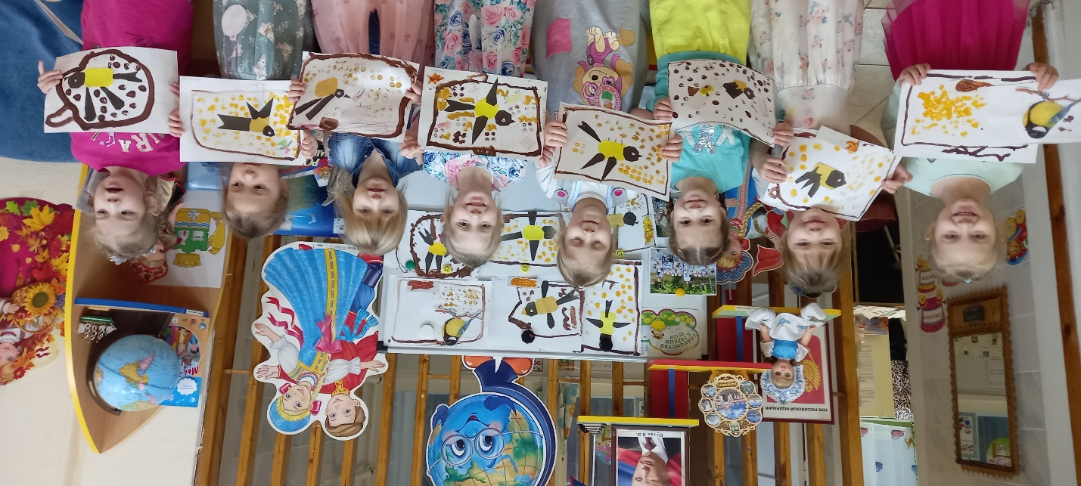

Синичкин день. Встреча гостей на участке.

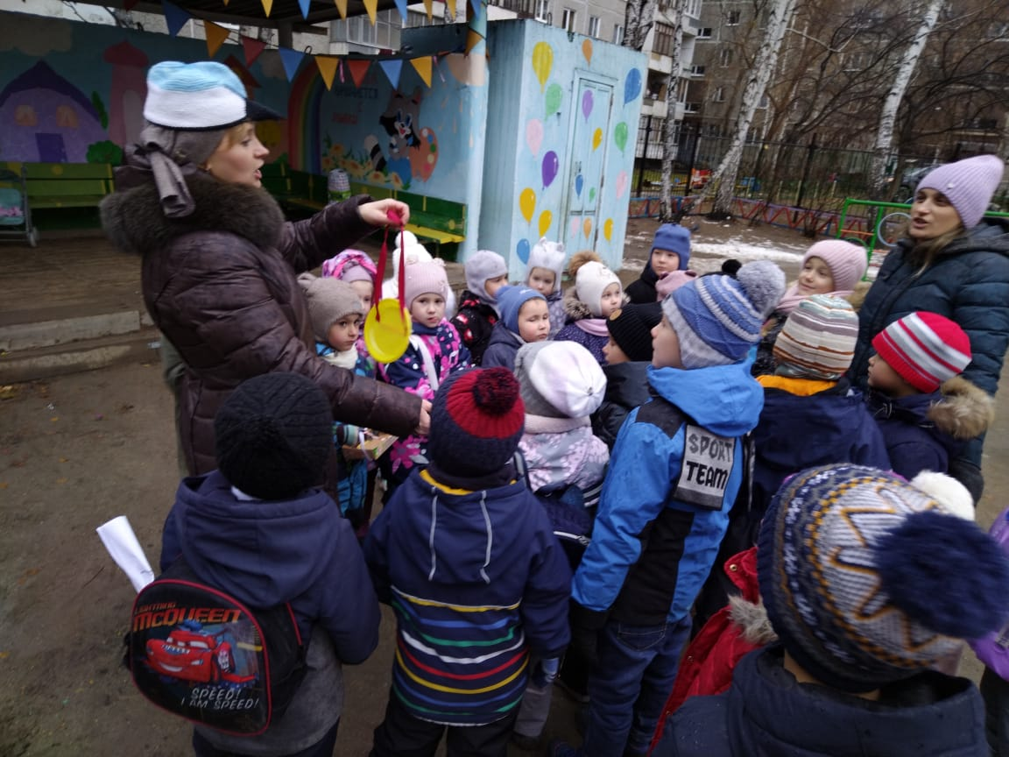
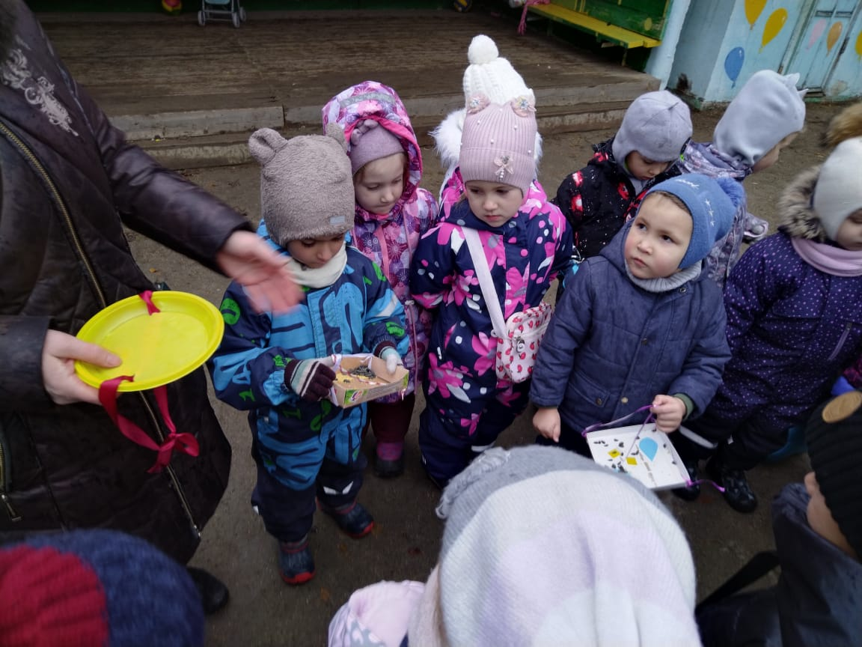

Развесим кормушки на участке (экспериментальная деятельность)
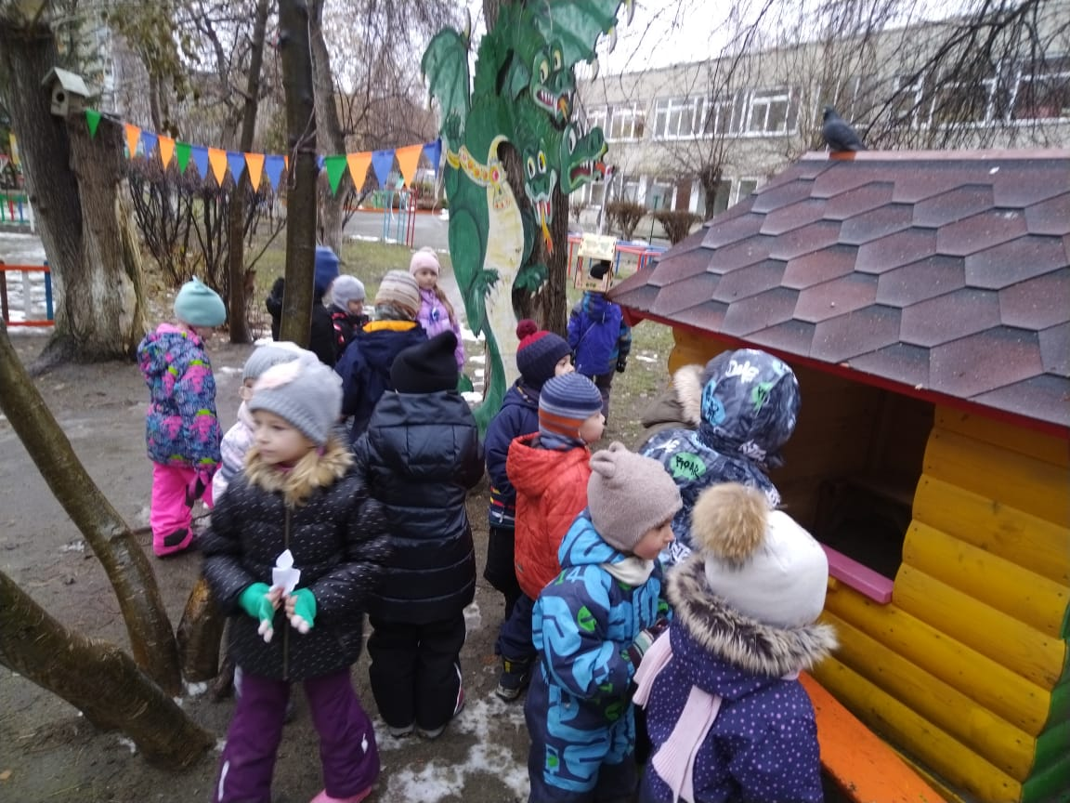

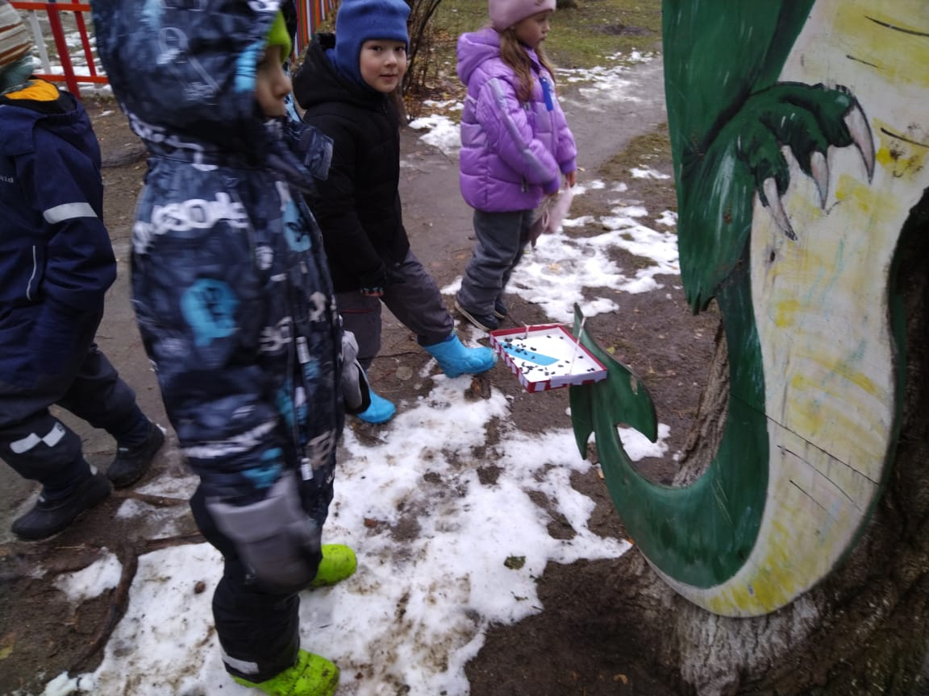
Консультация для родителей

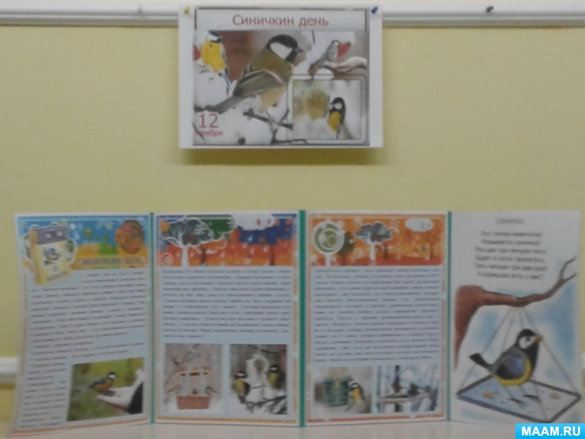

Взаимодействие с родителями

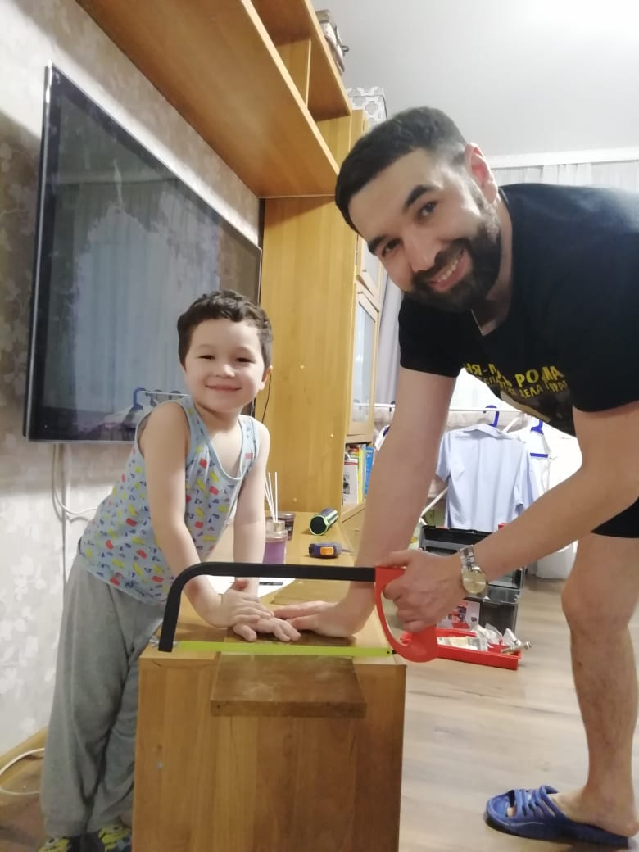

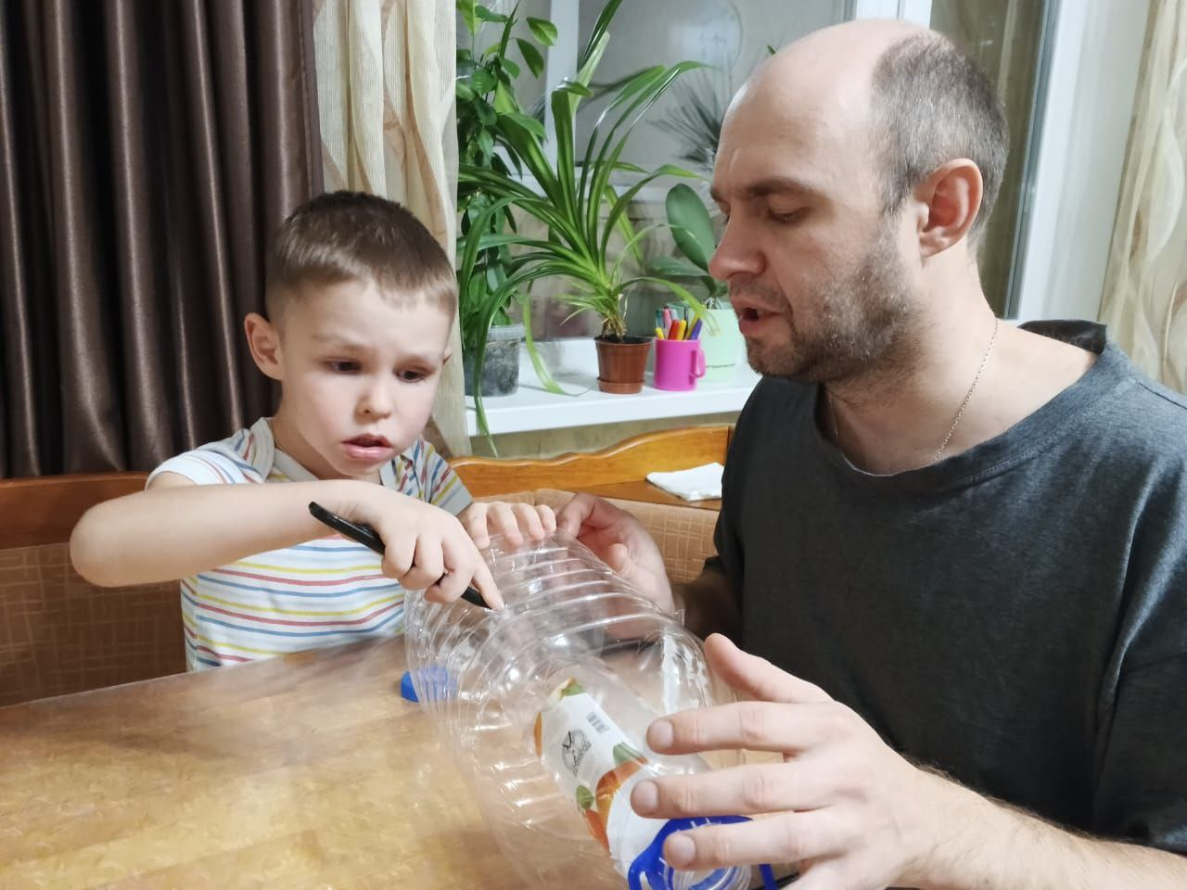
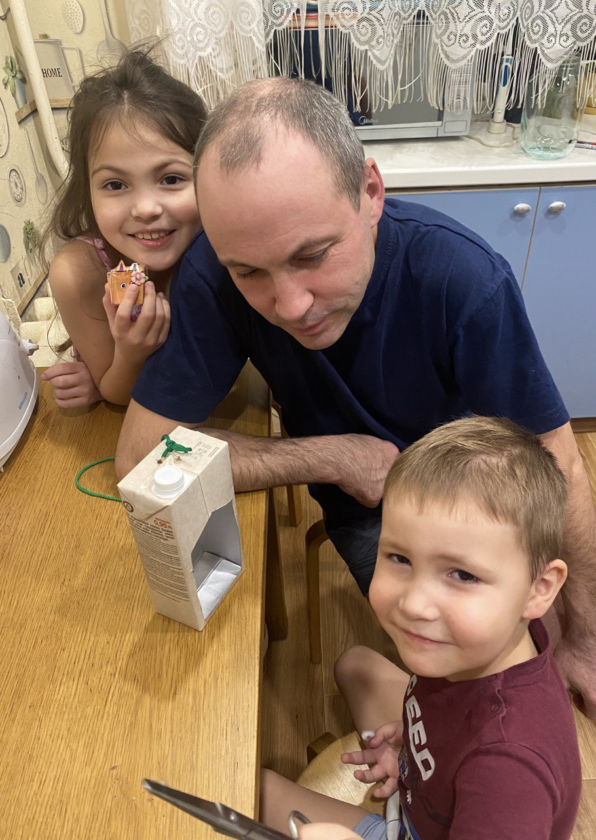

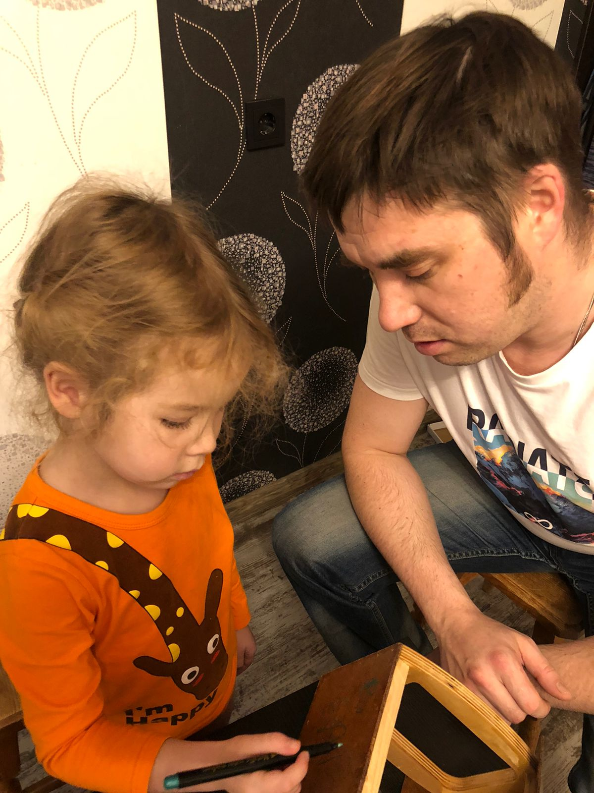
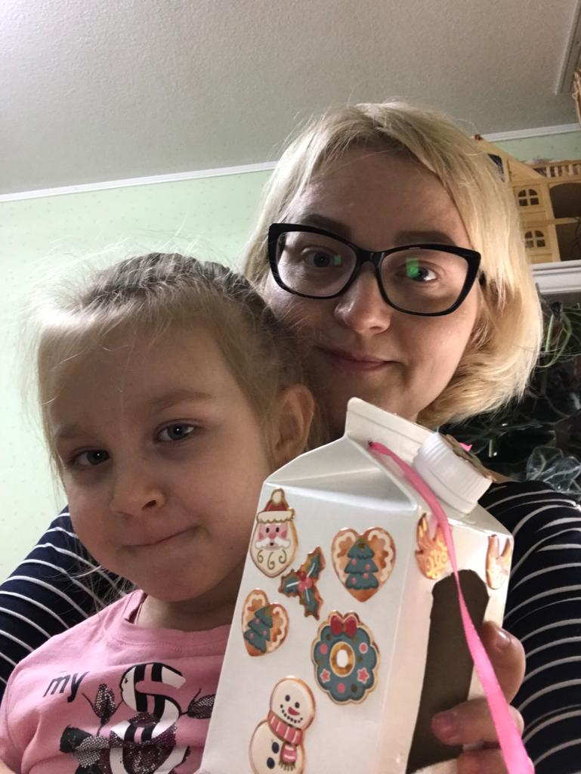

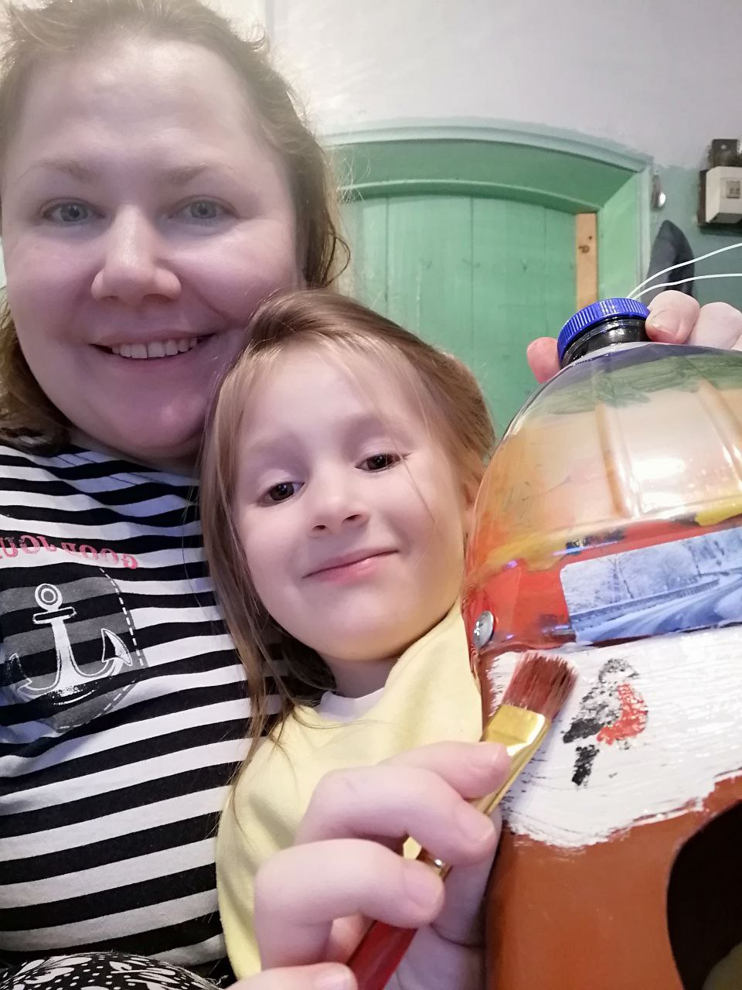
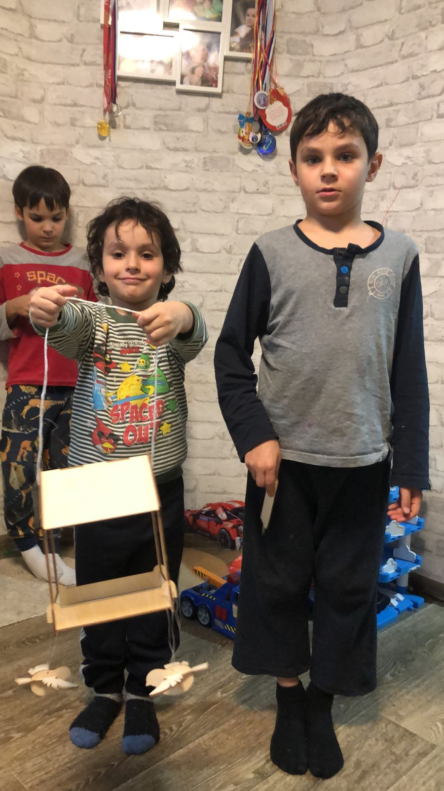
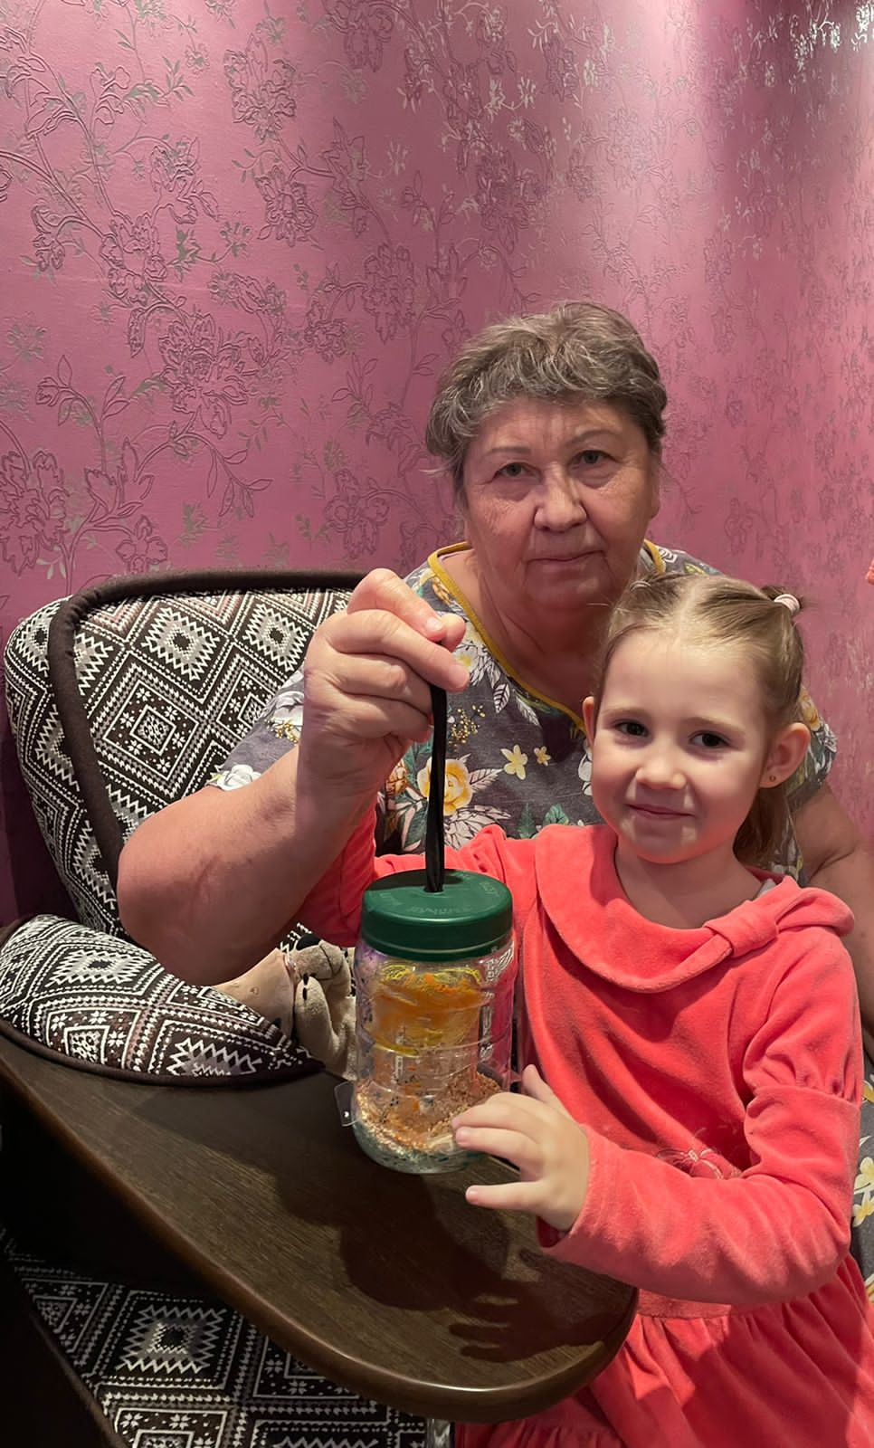

ОО «Художественно-эстетическое развитие»
Конспект НОД «Кормушка для птиц»
Задачи:
Образовательная:
- расширить знание о роли птиц в природе и жизни человека;
-учить рисовать кормушку, согласно образцу;
-продолжать знакомить воспитанников с прямоугольной формой;
- обобщать знания о птицах.
Развивающая:
- продолжать развивать у детей интерес к изобразительной деятельности;
- способствовать развитию зрительного восприятия, внимания, двигательной и речевой активности, творческих способностей
-способствовать обогащению и углублению представлений о птицах (местах обитания, потребностях и способах их удовлетворения)
Воспитательная:
-воспитывать интерес к жизни птиц, бережное и доброе отношение к природе, желание помочь им пережить суровое зимнее время;
-воспитывать интерес к народным традициям;
- создавать благоприятную атмосферу в детском коллективе.
Словарная работа: кормушка, холодно, голодно, суровая, морозная.
Предварительная работа: наблюдение за птицами во время прогулок, рассматривание иллюстраций с изображениями перелетных и зимующих птиц.
Оборудование:
детские работы с изображением птиц - синица; гуашь, кисточки, штоковая кукла - синичка, кормушка, кормушки из картонных коробок, пластилин, зёрна, крупа.
Ход занятия:
Воспитатель: Ребята, сегодня у нас необычный день, сегодня праздник у одной маленькой птички, послушайте и отгадайте загадку:
Синяя косынка, Темненькая спинка,
Маленькая птичка
Звать ее синичка.
Воспитатель: К нам прилетела птичка - желтогрудая синичка. Здравствуй, маленькая птичка! Здравствуй, милая синичка!
Синичка: Здравствуйте, у вас тепло,
А мне холодно, обидно,
Зёрнышек нигде не видно.
Я прошу вас: вы немножко.
Мне насыпьте хлебных крошек,
А ещё б немного сала,
Мне бы в стужу не мешало
С вами буду я дружить -
Обещайте лишь кормить.
Если вам не жалко крошек –
Созову своих подружек.
Вместе станем прилетать
На окошке щебетать.
Ребята, птицы - наши друзья, помощники. Они приносят большую пользу лесу, поедают вредных насекомых, некоторые птицы красиво поют. Поэтому нам нужно заботиться о них, подкармливать зимой. Птицам нужен корм.
Птичек можно подкармливать несолеными семечками подсолнуха, крупой, а любимое лакомство синички сало. Для этого люди делают кормушки.
Воспитатель: Ребятки, что- то загрустила наша синичка, давайте её развеселим. Выполняйте движения за мной.
Физминутка
Скачет шустрая синица (прыжки на месте на двух ногах)
Ей на месте не сидится (прыжки на левой ноге)
Прыг-скок, прыг-скок (прыжки на правой ноге)
Завертелась, как волчок (кружимся на месте)
Вот присела на минутку (присели)
Почесала клювом грудку (встали, наклоны головы вправо-влево)
И с дорожки - на плетень,
Тири-тири, тень- тень- тень! (Полетели, бег врассыпную)
Воспитатель: Синичка, а мы тебя ещё больше обрадуем, ведь у нас есть деревянный домик, который, ребятки, как называется?
-Правильно, кормушкой для птиц. Давайте подойдём к столу и посмотрим. (на столе стоит пустая кормушка, на подносе семечки подсолнечника, сала кусочек, крупа).
-Ребятишки, давайте положим в кормушку то, чем мы хотим угостить синичку и не забудем о том, что она любит есть. Семечки подсолнуха, крупа и самое любимое лакомство синички кусочек несоленого сала.
-Ну, вот ребята, наша синичка повеселела, обрадовалась. Осталось, нарисовать ее подружкам кормушки и корм. Давайте в «Синичкин день» устроим всем праздник: - нарисуем для них кормушку, чтобы зимой они не погибли от голода.
Практическая часть:
Ребята давайте позаботимся о наших птицах - нарисуем для них кормушку, что бы зимой они не погибли от голода. (Дети подходят к стенду, берут свои работы и присаживаются на свои места).
- Вспомним какой формы кормушка. (Прямоугольная).
Обведем прямоугольник пальчиком.
-Кормушку начинаем рисовать с донышка, проводим горизонтальную линию слева направо, вверху крышу кормушки и соединяем вертикальными линиями.
Мы кормушку смастерили,
Мы столовую открыли.

На кормушке мы изобразим корм. А корм будем изображать разными способами на ваш выбор: печатание деталями лего-конструктора, рисование губчатой кистью, и с использованием техники пластилинографии.
Воспитанники группы выполняют работу и дополняют деталями по выбору.
Заключительная часть.
-Ребятишки, благодарю вас заботу о птицах. У вас получились замечательные работы. Все вместе любуемся работами птиц.
Организация выставки «Наши птицы»

